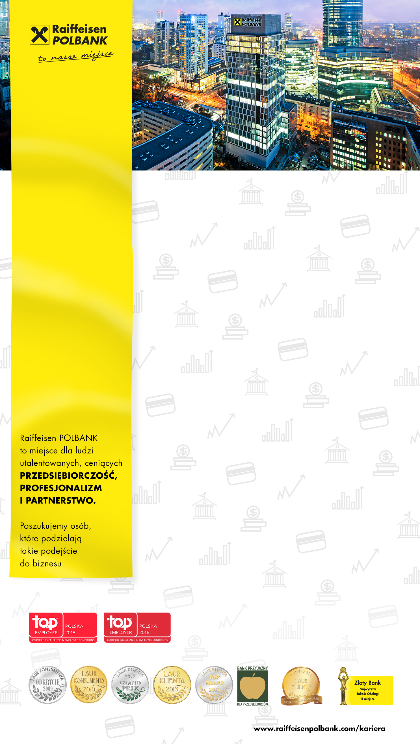

**Młodszy Specjalista ds. Windykacji Telefonicznej**

**Warszawa**

**Twoja Praca**

telefoniczna obsługa Klientów w zakresie egzekwowania należności (ustalanie terminów płatności oraz monitorowanie wpłat zaległych należności),

wyjaśnianie przyczyn zaległości oraz motywowanie Klientów do ich spłaty,

aktualizacja danych oraz informacji o Klientach w systemach bankowych.

**Twój Kapitał**

posiadasz minimum wykształcenie średnie, jesteś studentem/absolwentem i szukasz własnej drogi zawodowej,

chcesz spróbować swoich sił w windykacji, a prowadzenie negocjacji z Klientem jest dla Ciebie ciekawym wyzwaniem,

jesteś asertywny, a praca pod presją czasu Cię nie przeraża,

cechuje Cię determinacja i chcesz podjąć wyzwanie pracy w oparciu o konkretne cele.

**Twój Zysk**

zatrudnienie w oparciu o umowę o pracę,

wynagrodzenie zasadnicze oraz premie miesięczne adekwatne do osiąganych wyników,

prywatna opieka medyczna, pakiet kulturalno - sportowy,

rozwój zawodowy - poszerzanie doświadczenia w zakresie obsługi procesów bankowych,

różnorodny charakter pracy - udział w projektach, konkursach i szkoleniach,

praca w nowoczesnej instytucji finansowej,

współpraca z profesjonalistami w myśl zasady „work hard, have fun”.

[**Aplikuj!**](http://skk.erecruiter.pl/Offer.aspx?oid=2438820&cfg=fc7ebab6c4384207a798adf44a8f660d&fromSkk=1484571813107&ejoId=44528&ejorId=73106&comId=14136368)

**Pracuj z nami!**

**Zostań Pracownikiem Raiffeisen POLBANK**